
信奥普及组CSP-J

扣哒世界花儿实验班教研团队

暑期集训课手册

第一章 基础知识与编程环境
【大纲内容】
【1】计算机的基本构成(CPU、内存、I/0设备等)
【1】Windows、Linux等操作系统的基本概念及其常见操作
【1】计算机网络和Internet的基本概念
【1】计算机的历史和常见用途
【1】NOI以及相关活动的历史
【1】NOI以及相关活动的规则
【1】位、字节与字
【1】程序设计语言以及程序编译和运行的基本概念
【1】使用图形界面新建、复制、删除、移动文件或目录
【1】使用Windows系统下的集成开发环境(例如Dev-C++等)
【1】使用Linux系统下的集成开发环境(例
如Code::Blocks等)
【1】常用编译命令g++的基本使用

计算机的基本构成(CPU、内存、I/0设备等)

1. CPU——计算机的“超级大脑”（CPU, Central Processing Unit）
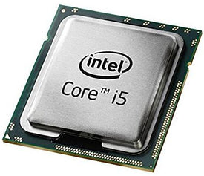
想象CPU是学校的数学天才！你给他题目（程序指令），他立刻心算解答（每秒处理数十亿次计算）。
重要功能：
- 做计算：加减乘除、比较大小（if(a>b) 就是CPU在判断）
- 下命令：指挥内存、硬盘等其他部件工作
- 跑程序：你写的代码最终变成CPU能懂的指令
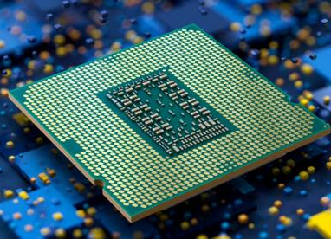
编程比赛考点 ：
① 算法效率：CPU计算越快，程序跑得越快！
- 笨方法：用循环算 1+2+...+100 → CPU要算100次 ❌
- 聪明方法：用公式 100×101/2=5050 → CPU算1次 ✅
② 避免死循环：
while(1) { } // CPU被无限占用 → 程序卡死！（比赛0分）

2. 内存——程序的“临时工作室”（Memory / RAM）
像你桌上的草稿纸！写作业时放课本和铅笔（存数据），写完就收走（关机后清空）。
关键特点：
- 闪电速度：比硬盘快100倍（CPU直接从内存拿数据）
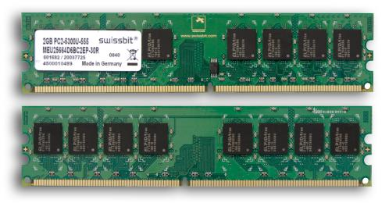
- 容量有限：比赛电脑通常4~16GB（1GB≈10亿字节）
- 临时存储：只存运行中的程序和数据
编程比赛必考陷阱 ：
① 数组开太大 → 内存爆炸！
int a[10000000]; // 占40MB → 超过内存限制 → MLE错误（0分！）
救命技巧：全局数组开在函数外面！
int safe[1000000]; // 全局数组 → 内存大空间 ✅
int main() {
int danger[1000000]; // 局部数组 → 可能爆栈 ❌
}
② 递归太深 → 栈溢出！
void f() { f(); } // 无限递归 → 栈区塞满 → "Stack Overflow"

3. I/O设备——数据的“搬运工”（I/O Devices）
输入设备（送数据给计算机）
- 键盘：比赛时手动输入测试数据（小心输错格式！）
- 文件：省赛常用！从 data.in 读大数据（代码要写对路径）
freopen("data.in", "r", stdin); // 文件重定向 ⭐
输出设备（展示结果）
- 显示器：答案必须严格按格式输出！（多空格/少换行都扣分）
cout << "答案：" << ans << endl; // ⚠️ 注意题目要求"Case 1: ans"
- 文件：结果写入 result.out（忘关文件可能丢数据！）
freopen("result.out", "w", stdout);
存储设备（计算机的“仓库”）
- 硬盘：长期存数据（程序、题目）
- 机械硬盘：容量大（1TB=1024GB），速度慢
- 固态硬盘：速度快5倍！装系统的电脑开机秒启
- U盘：拷贝常用文件（建议备份2份！）
数据旅行故事（比赛结束后你的程序做了哪些事）
- 出发：评测机从硬盘加载 test.in 测试数据
- 中转：数据搬进内存 → CPU随时取用
- 计算：CPU 狂算你的代码（此时内存像草稿纸堆满中间结果）
- 抵达：答案从内存搬到 result.out → 评测机对比正确答案
实战建议：
- 数组大小用全局变量！
- 文件读写练到闭眼能写
- 输出格式复制题目要求
- 死循环检查
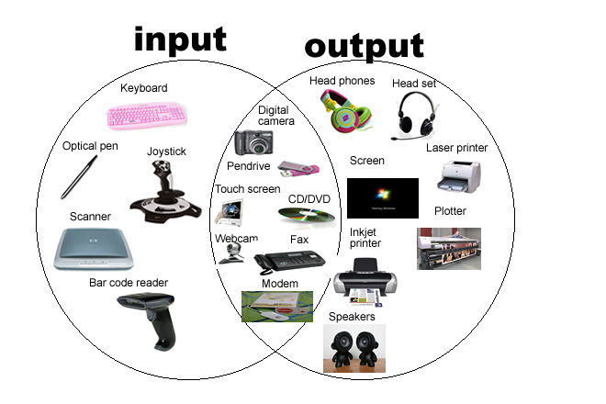

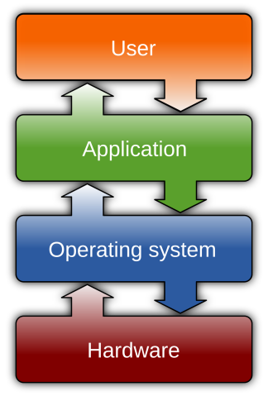
Windows、Linux等操作系统的基本概念及其常见操作

操作系统是什么？——计算机的“超级大管家”
你的电脑像一座游乐园，操作系统（OS）就是总指挥！它负责：
- 开机启动：开机时启动所有设备（CPU、内存、键盘亮起来！）
- 分配任务：给每个程序安排“玩耍时间”（CPU时间片）
- 管理资源：像发门票一样分配内存空间
- 维持秩序：防止程序打架（比如游戏和浏览器抢内存）
- 考点警报 ：比赛时程序崩溃，可能是OS终止了超时/超内存的代码！

Windows系统——图形世界的“游乐场向导”
特点：
- 鼠标点点点：图标、窗口、开始菜单（适合初学者）
- 常见操作（比赛前必会！）：
  - 创建代码文件：右键 → 新建 → 文本文档 → 改名 hello.
  - 打开命令行：Win + R 输入 cmd → 进入代码文件夹：
cd Desktop\mycode # 进入"桌面/mycode"文件夹
  - 运行程序：双击编译好的 hello.exe
比赛考点 ：
路径分隔符用 反斜杠\（Linux用正斜杠/！）
freopen("data\\test.in", "r", stdin); // Windows路径写法 ✅

Linux系统——编程比赛的“终极擂台”
为什么比赛都用它？
- 轻便高效：省内存，更多资源给程序！
- 终端为王：键盘操作快如闪电（选手必须会命令！）
必学命令（终端操作）：
ls # 查看当前文件（像打开抽屉）
cd homework # 进入"homework"文件夹（像走进房间）
g++ code. -o code # 编译C++ → 生成code
./code # 运行程序（输出在终端）

计算机网络和Internet的基本概念
计算机网络是什么？——计算机的“快递系统”
你家电脑是超市，朋友电脑是蛋糕店。网络就是快递车队，把数据包（包裹）在计算机间运输！
核心成员：
- IP地址 → 计算机的“门牌号”（如 192.168.1.101）
  - 127.0.0.1 是本机地址（叫“localhost”，就是“我家”）
- 路由器 → 快递中转站（决定包裹走哪条路最快）
- 协议 → 运输规则（TCP像“必须签收的快递”，UDP像“丢门口就走”）
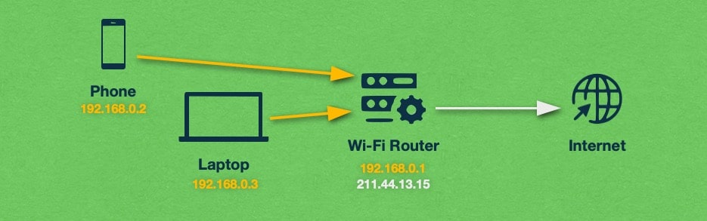
Internet——全球计算机的“超级联盟”
它怎么工作？
- 你在浏览器输入 www.koudashijie.com（域名）
- DNS服务器（像电话簿）查出扣哒世界的IP：220.181.38.251
- 路由器接力传输请求 → 百度服务器返回网页


计算机的历史和常见用途

（一）计算机的“进化史”——从房间大小到口袋精灵

1. 史前时代（1946年以前）
算盘 → 机械计算器：
古人用算盘珠子计算（像你的算术本），后来发明了带齿轮的机器，摇手柄做加减法。
考点：世界第一台通用计算机叫什么？（答案：ENIAC）
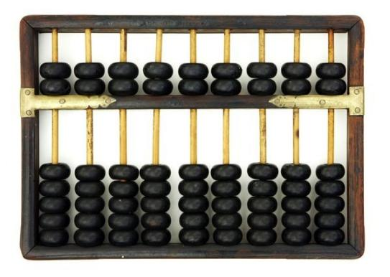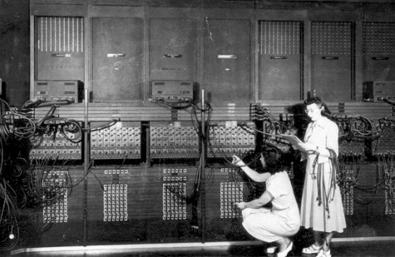

2. 初代巨无霸（1946年）
ENIAC诞生：
- 占地170平方米（比教室还大！）
- 每秒算5000次加法（比人类快，但不如现在手机）
- 耗电15万瓦（够照亮300个灯泡）
考点：ENIAC用于计算什么？（答案：炮弹弹道轨迹）

3. 瘦身革命（1949-1970年）
晶体管替代电子管：
电子管像灯泡易烧坏，晶体管像小开关更耐用！
集成电路出现：
把上千晶体管压进指甲盖大的芯片 → 计算机变小变便宜！
考点：集成电路的发明让计算机进入第__代？（答案：第三代）

4. 个人电脑时代（1980年代）
苹果Apple II：
第一台畅销家用电脑（键盘+显示器），小朋友用它学编程。
IBM PC：
企业办公室标配，“电脑”一词从此流行。
考点：比尔·盖茨为IBM PC开发了什么系统？（答案：MS-DOS）

5. 智能时代（现在）
手机=超级计算机：
你的口袋里有比登月飞船强100万倍的计算力！
量子计算机：
未来黑科技，1秒破解现在100年才能解的密码🔐
竞赛文化题高频考点：
冯·诺依曼提出“存储程序”原理（程序像菜谱存进计算机）
图灵奖 = 计算机界的诺贝尔奖
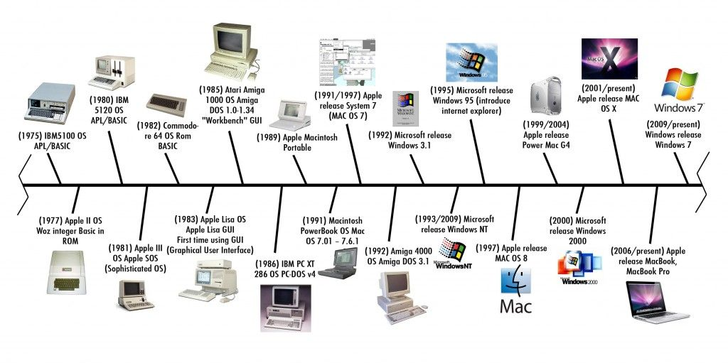
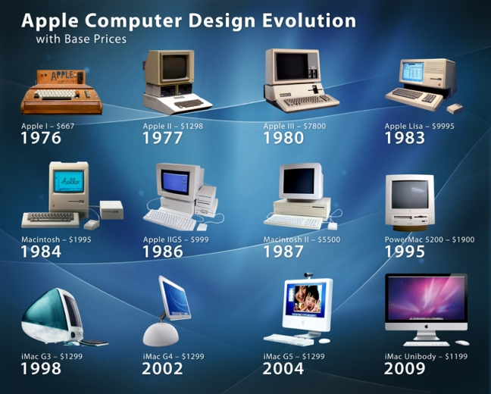

（二）计算机的用途——不只是打游戏！

1. 科学计算的“超人”
天气预报：
分析卫星云图数据 → 预测台风路径（用超级计算机算几小时）
航天工程：
控制火箭轨道（错0.001%就会撞火星！）
竞赛直通：很多赛题原型来自科学计算！
例：计算圆周率π（用公式 π/4 = 1 - 1/3 + 1/5 - 1/7+...）

2. 数据处理的“闪电手”
学生成绩统计：
1秒排序全校成绩单（冒泡排序 vs 快速排序）
疫情地图：
实时更新病例数 → 生成颜色预警地图

3. 自动控制的“隐形管家”
智能家居：
空调自动调温（温度传感器 → 计算机 → 控制开关）
无人驾驶：
用摄像头识别红绿灯 → 计算机决策刹车/加速

4. 人工智能的“最强大脑”
人脸识别：
从百万照片中找出你（用卷积神经网络）
围棋AI：
AlphaGo击败世界冠军（每秒算2亿步棋！）

位、字节与字

1. 位（Bit）——计算机的“最小细胞”
- 像一粒只有两种状态的“电子小豆”：0（关） 或 1（开）
- 计算机所有数据（文字/图片/程序）都由无数0和1组成
为什么重要？
- 硬件基础：CPU的晶体管通过开关表示0/1
- 逻辑运算：与(AND)、或(OR)、非(NOT) 就像开关组合电路
if (a > 0 && b < 10) // && 就是"与"（两个开关都开才通电）
位运算加速技巧（比加减乘除快10倍！）
- 乘法：a * 8 → a << 3 // 左移1位=×2，左移3位=×8
- 奇偶判断：if (n & 1) // 末位是1→奇数，0→偶数
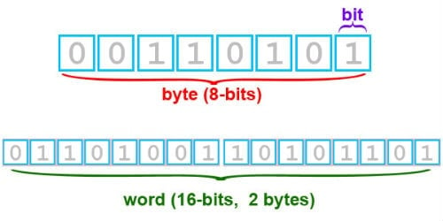

2. 字节（Byte）——内存的“标准小格子”
- 8个位 = 1个字节（像8粒小豆装进1个盒子）
- 能表示256种状态（2⁸=256，从00000000到11111111）
为什么是8位？
- 历史选择！早期IBM系统用8位表示一个字符（如字母'A'的ASCII码是01000001）

3. 字（Word）——CPU的“专属运输箱”
- CPU一次能处理的二进制位数（像卡车一次能拉多少货）
- 现代计算机通常是 32位（4字节） 或 64位（8字节）
为什么影响编程？
- 64位系统优势：
  - 能直接用超大内存（32位最多4GB，64位支持16EB）
  - 更适合科学计算（如处理long long类型）
- 竞赛环境：
  - 评测机通常是64位系统 → 可用 long long x = 1LL<<60;（2⁶⁰）
易错点：
- 移位越界 → 1 << 40 在32位系统会溢出！（因为int只有32位）
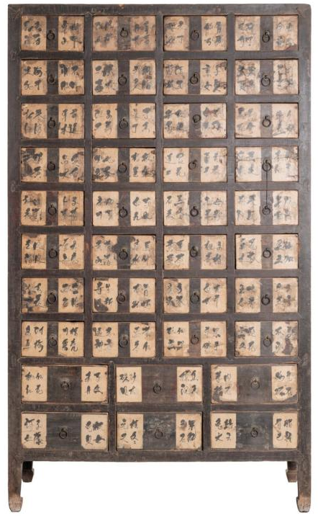
- 正确写法：1LL << 40（LL表示long long）

4、位、字节、字的关系
内存就像中药柜：
- 位 = 最小药格（放0/1）
- 字节 = 一个抽屉（8格 → 放1个char）
- 字 = 整个药箱（多个抽屉 → CPU一次取走4或8字节）
换算口诀：
- 1字节(Byte) = 8位(Bit)
- 1千字节(KB) = 1024字节 // 注意不是1000！
- 1兆字节(MB) = 1024KB
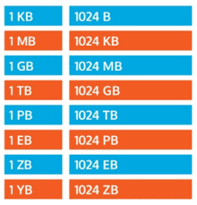
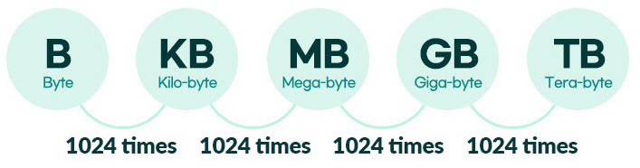
编程比赛实战指南
考点1：用位运算极致优化
// 传统方法（慢 ❌）
if (n % 2 == 0) ...
// 位运算（快 ✅）
if ((n & 1) == 0) ... // 判断偶数
考点2：避免整数溢出
// 错误 ❌：1<<31 超过int范围（最大2³¹-1）
int max = 1 << 31;
// 正确 ✅：用unsigned或long long
unsigned int max = 1U << 31;
long long big = 1LL << 60;
考点3：精确计算内存
定义 double matrix[100][100]，占多少内存？
解：
1元素 = 8字节
总大小 = 100×100×8 = 80,000字节 ≈ 78.125KB

五、其他
【大纲内容】
【2】ASCI码

（一）什么是ASCII码？（What is ASCII Code?）
ASCII码是计算机用来表示字符（Character）和数字（Number）的标准编码系统。
- 每个字符（字母、数字、符号）对应一个数字编号（0~127）。
- 计算机通过这些数字来识别和存储文本信息。
举例说明
就像字母和符号都有自己的“身份证号码”，电脑通过这些号码知道你输入的是哪个字符。

（二）ASCII码的组成（Composition）
1. 控制字符（Control Characters）
编号0~31，用来控制设备，比如换行（newline）。
2. 可打印字符（Printable Characters）
编号32~126，是我们常用的字母、数字、标点符号。
3. 特殊字符
编号127，表示“删除”（delete）功能。
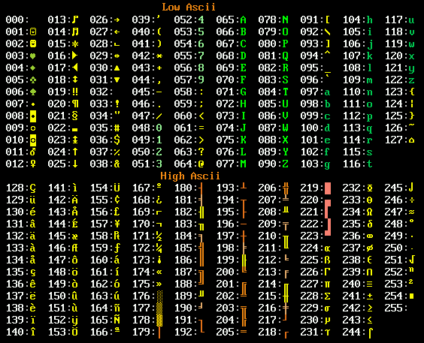
ASCII码部分示例：
为什么ASCII码重要？（Why ASCII Code is Important?）
- 电脑只能理解数字，ASCII让电脑知道数字对应什么字符。
- 是文字和数字之间的桥梁。
C++示例：打印字符和对应ASCII码
#include <iostream>
using namespace std;
int main() {
char ch = 'A';
int asciiCode = (int) ch;
cout << "字符 '" << ch << "' 的 ASCII 码是：" << asciiCode << endl;
// 从数字打印对应字符
int num = 97;
cout << "ASCII 码 " << num << " 对应的字符是：" << (char) num << endl;
return 0;
}
考试注意事项 & 易错点
易错点 | 正确说明
字符和ASCII码混淆 | 字符是字母或符号，ASCII码是数字编码
类型转换写错 | char转int要强制类型转换 (int)ch
控制字符忘记 | 换行和空格等特殊字符也有对应ASCII码
ASCII范围不清楚 | ASCII码范围是0~127，不是所有编码范围

